防汛演练锤炼实战本领

以演练提高实际防汛应急能力，演练现场模拟接到防汛抗旱指挥部的通知：因连日暴雨，河道水位持续上涨，河堤存在漫堤风险，附近居民生命财产安全受到严重威胁，启动Ⅱ级应急响应。
随即组织抢险力量进行人员紧急避险和河道堤防加高。
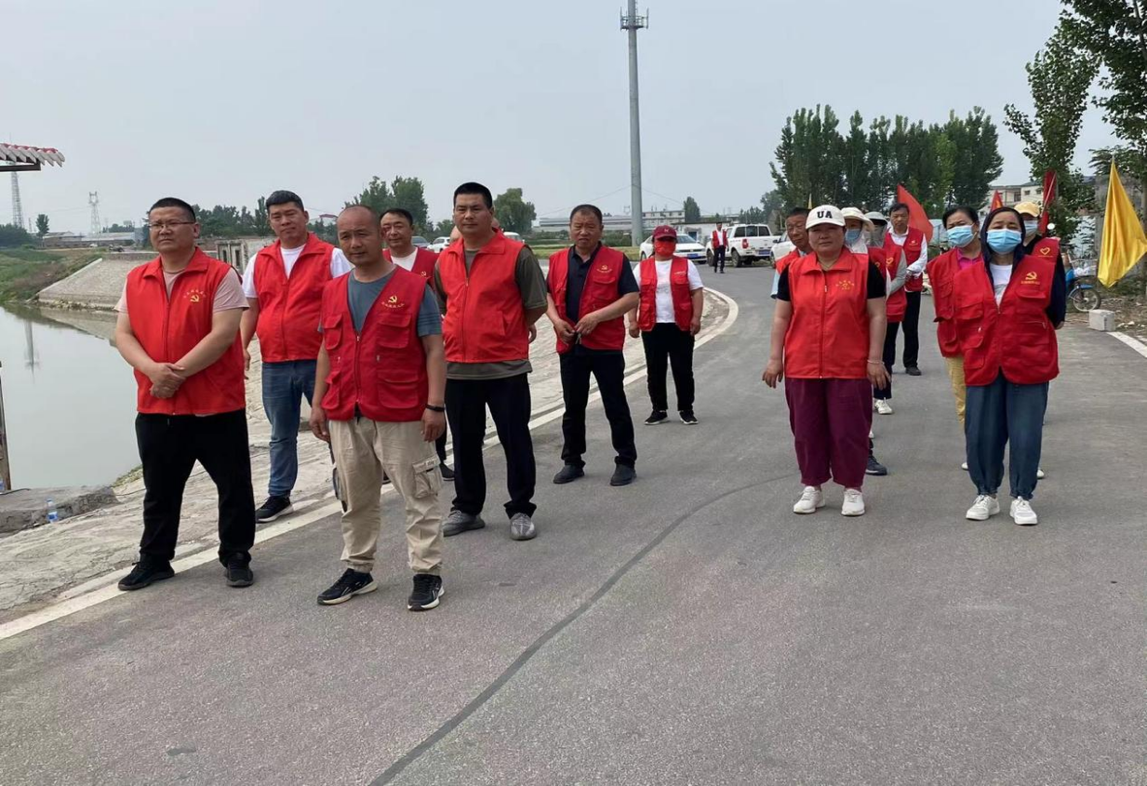
关于人员紧急避险疏散，当洪水到来之时，需快速组织青壮年对村庄老幼等弱势群体进行转移。通过手摇报警器、村内广播喇叭、微信群组等多种方式迅速传播紧急避险信息。在党员干部的领导下，有序引导村民群众至转移车辆集结处，要做到挨家挨户敲门询问，做到不漏一户，不漏一人。人员集结完毕后村干部确认名单，随即将群众转移至安全地带。
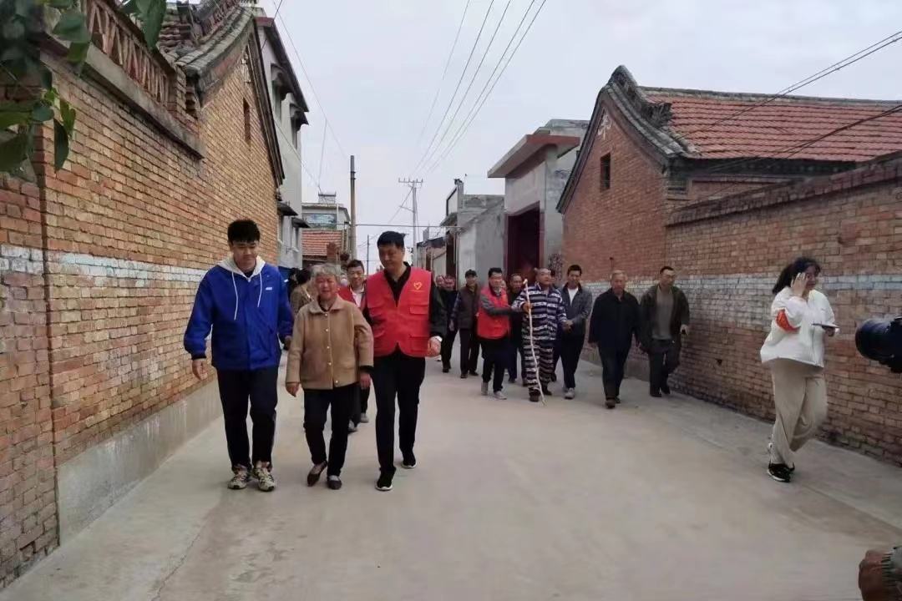
河道水位持续上涨，即将漫溢出堤顶，称之为漫溢险情。当出现这种情况时，应迅速对堤防进行加高加固，防止洪水漫溢，甚至溃堤决堤，损害人民生命财产安全。紧急抢险的原则按照就地取材，将附近土料装至麻袋后，加高堤防。
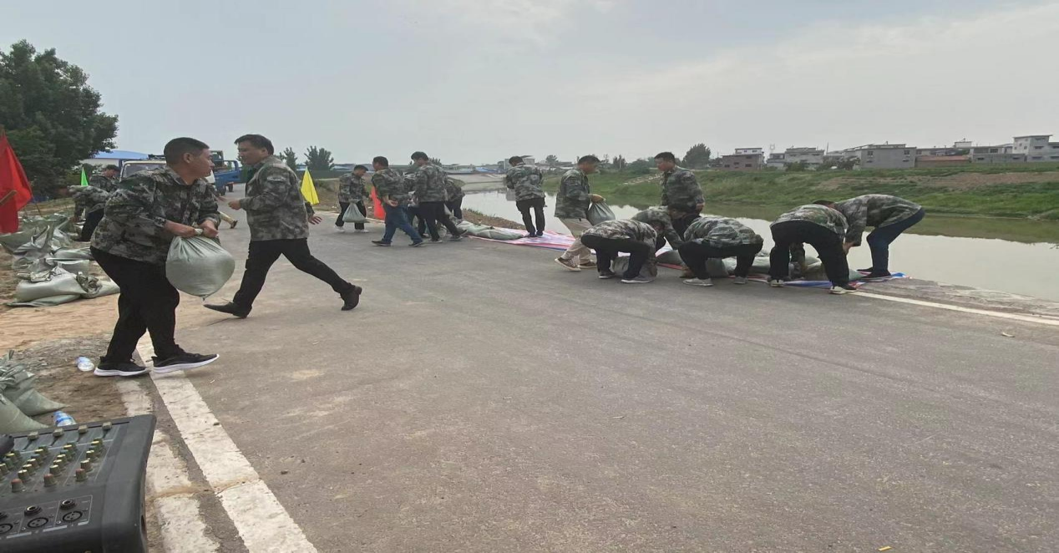
加高地段铺上彩条布，用麻袋装土后，不要用绳扎口，土袋要逐层向内缩，上下错开摆放彩条布一半，进行垒高加固，待加层厚，将另一半彩条布叠起，自此加高完成。同时加强暴雨期间巡堤查险频次，以便发现险情立即处置。
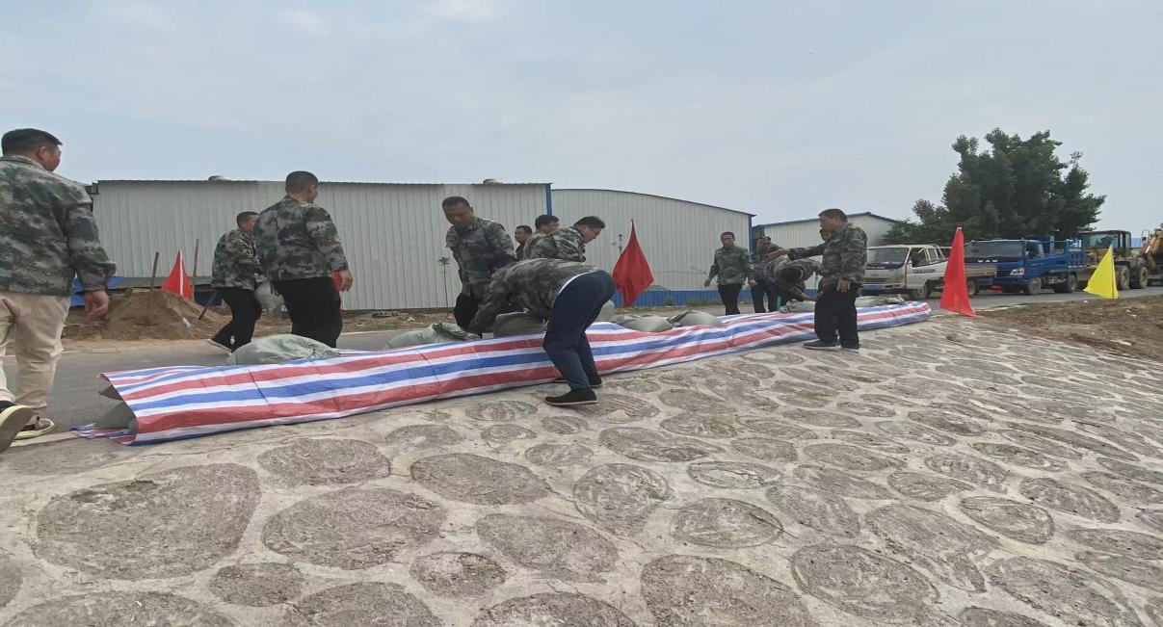
本次演练组织了人员疏散组、堤防抢险组2个小组，共计60余人参演。
通过演练，提高了面对突发事件的应急处置能力，对进一步完善应急救援预案体系，增强防洪防汛应急救援预案的实施性和针对性起到了良好的促进作用，演练达到了预期目的。

作者联系方式：李玉斌13194241505
地址：河南省新乡市卫滨区人民路479号卫滨区人民政府

